Avaliação do Limiar de dor

NOME:_____________________________________________________ DATA:___/___/_____

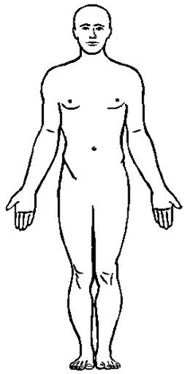

|  |  |
| --- | --- |
| 1ª |  |
| 2ª |  |
| 3ª |  |
| Média |  |

|  |  |
| --- | --- |
| 1ª |  |
| 2ª |  |
| 3ª |  |
| Média |  |

|  |  |
| --- | --- |
| **L1 Esquerdo** | |
| 1ª |  |
| 2ª |  |
| 3ª |  |
| Média |  |
| **L3 Esquerdo** | |
| 1ª |  |
| 2ª |  |
| 3ª |  |
| Média |  |
| **L5 Esquerdo** | |
| 1ª |  |
| 2ª |  |
| 3ª |  |
| Média |  |

|  |  |
| --- | --- |
| **L1 Direito** | |
| 1ª |  |
| 2ª |  |
| 3ª |  |
| Média |  |
| **L3 Direito** | |
| 1ª |  |
| 2ª |  |
| 3ª |  |
| Média |  |
| **L5 Direito** | |
| 1ª |  |
| 2ª |  |
| 3ª |  |
| Média |  |

